ΔΙΚΤΥΑ ΥΠΟΛΟΓΙΣΤΩΝ (3^{η} Εργαστηριακή Άσκηση)
ΕΠΩΝΗΜΟ:ΚΙΟΥΡΤ ΜΕΧΜΕΤΑΛΗ
ΟΝΟΜΑ:ΑΧΜΕΤ
ΑΜ:1084672
ΠΡΟΣΟΧΗ (Σε περίπτωση που δεν δουλεύει η εργασία.)
Όταν ανοίγουμε την εργασία βλέπουμε ότι μόνο το Mikrotik έχει συνδεθεί στο GNS3 Server ενώ τα άλλα στο CPU με αποτέλεσμα να είναι άνεργο το cloud. Για να δουλέψει θα χρειαστεί να ξαναβάλουμε το PC και το cloud όπως είναι και συνδεδεμένο στο GNS3 VM server.
Σε αυτήν την άσκηση έχουμε χρησιμοποιήσει την εφαρμογή WinBox του Mikrotik για την υλοποίηση.

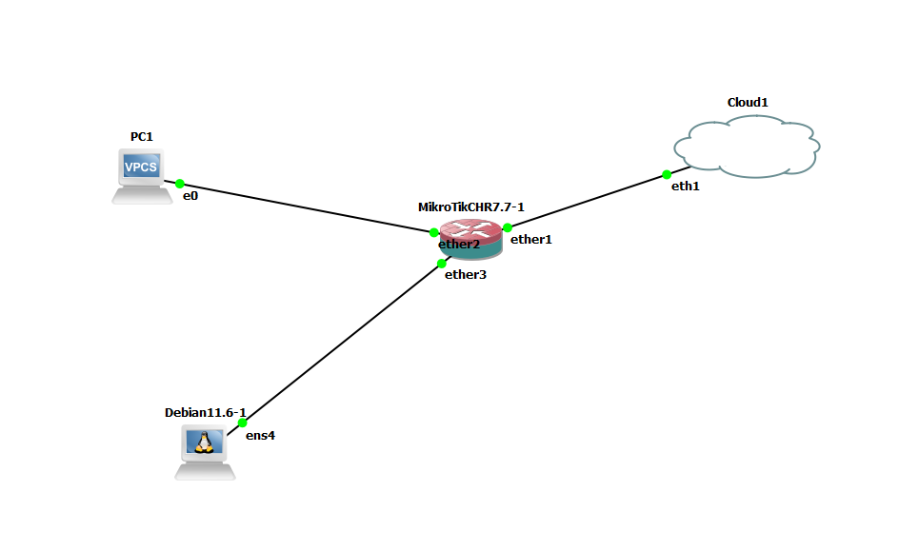
#1 Ερώτηση
- ip/address/print

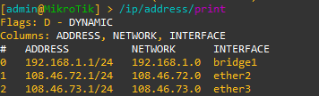
Aλλά και το IP του Mikrotik

- ip/route/print
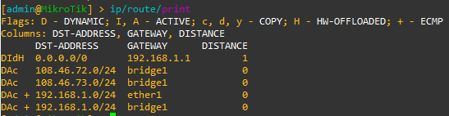

- ip/dhcp-client/print
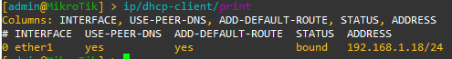
- ip/dhcp-server/print
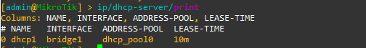

- ping 8.8.8.8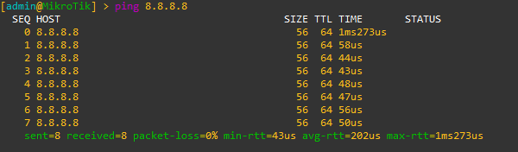
- /tool/traceroute 8.8.8.8
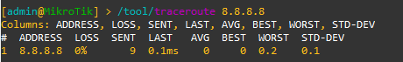

#2 Ερώτηση
- show ip
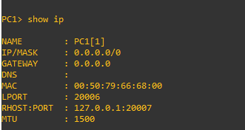
- Στην δεύτερη κουκίδα κάνουμε τα ping για να τεστάρουμε την επικοινωνία. Που αρχικά θα χρειαστούμε να κάνουμε το ping στο Mikrotik,στην συνέχεια πατάμε το command του dhcp που θα μας βγάζει δύο ip με την εκτέλεση του ping σημαίνει ότι έχουμε την επικοινωνία έτσι ώστε να εκτελέσουμε τα ΙP με ΑΜ (gateaway) 108.46.72.1 και 108.46.73.1 αλλά και το interface του mikrotik 192.168.1.1.
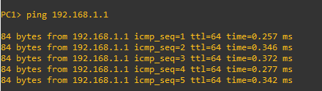
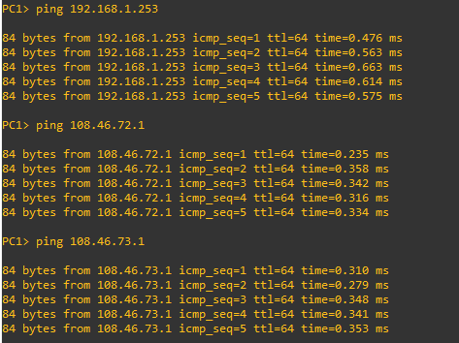
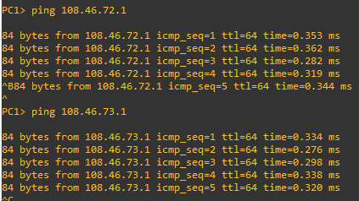

- Λόγο του Ether1 και του Ether2 βλέπουμε ότι υπάρχει η επικοινωνία μεταξύ των IP και επίσης στην παρακάτω εικόνα βλέπουμε ότι υπάρχει και η επικοινωνία με το Mikrotik.
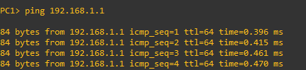
- Στην συνέχεια στην τελευταία κουκίδα έχουμε τις διευθύνσεις που αρχικά δεν κάνουν ping.
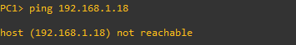
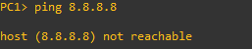
Εκτελούμε τα command ανάλογα με το site που περιγράφει τις εντολές.
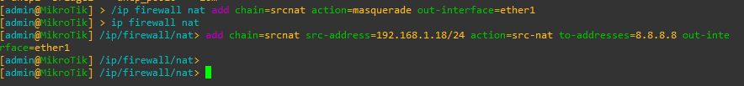
Που στην συνέχεια βλέπουμε ότι το 8.8.8.8 κάνει κανονικά ping στο PC1 με αποτέλεσμα να υπάρχει η επικοινωνία
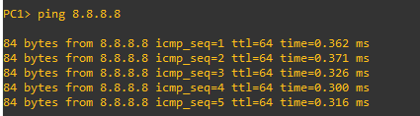
#3 Ερώτηση
- Εκτελούμε το ip a
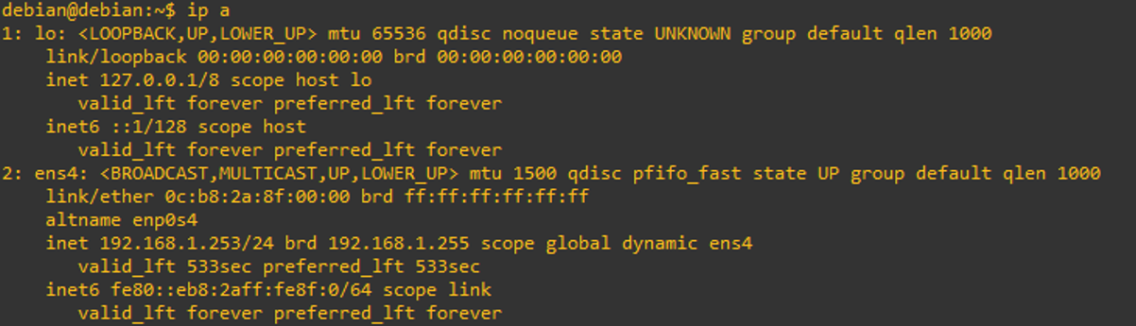

- Εκτελούμε τo command Ping 8.8.8.8 και βλέπουμε ότι κατεβάζει κανονικά τα byte.
- sudo traceroute 8.8.8.8 και έχει γίνει η σύνδεση κανονικά αλλά και κατεβάζει τα byte.
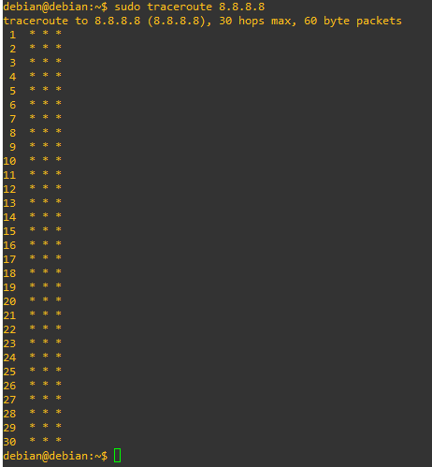
- Στην τελευταία κουκίδα της ερώτησης 3 μας ζητιέται να εφαρμόσουμε το telnet έτσι ώστε να μπορεί να γίνει η σύνδεση αλλά και να συνδέσουμε με τους κώδικες μας. Χρησιμοποιούμε το winbox που το είχαμε βάλει για την υλοποίηση της άσκησης για να γίνεται η σύνδεση και να ανταλλάζουν τα data.

Για αυτό το λόγο γράφουμε το IP του telnet έτσι ώστε για να συνδεθούμε. Στην συνέχεια πατάμε το telnet.
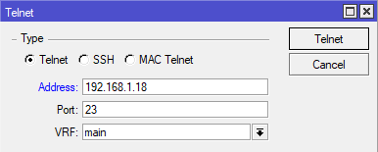

Βλέπουμε το παρακάτω πίνακα που μας ζητάει το username αλλά και το κώδικα “admin” για να κάνουμε connect.
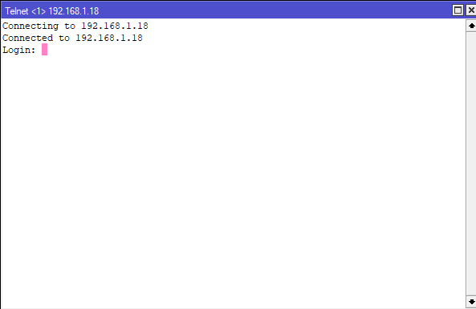

Βλέπουμε ότι γίνεται η σύνδεση κανονικά
